Trang đăng nhập:
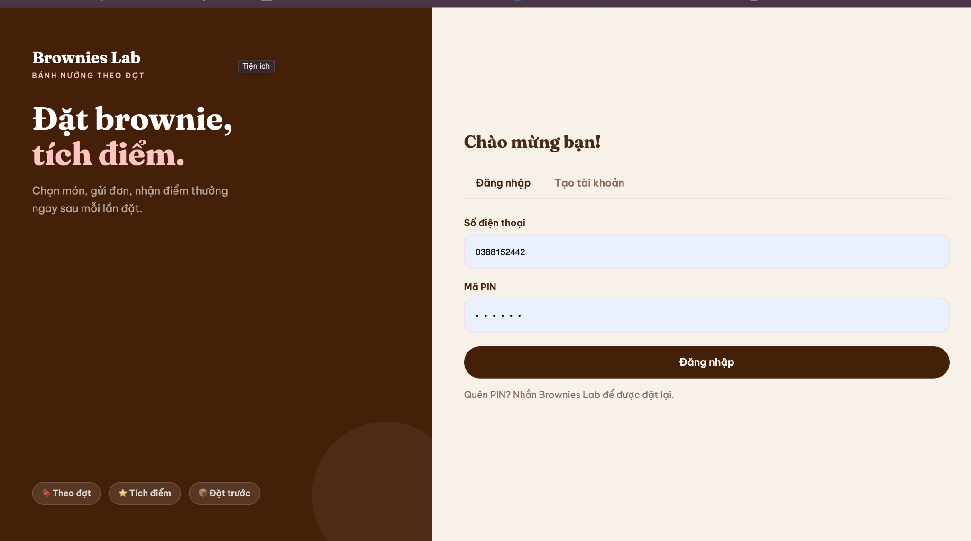

- thay nền màu nâu bên trái -> ảnh bánh
- thêm logo cạnh chữ Brownies Lab
- dòng: ‘bánh nướng theo đợt’ -> ‘ tested - tasted - perfected’
- dòng: ‘ đặt brownie, tích điểm’ -> ‘Đặt brownies, tích điểm ngay’ - giữ nguyên layout và màu
- 3 ô dưới cùng bên trái thay bằng facebook insta thread của mình, gắn link ấn vào thành 3 nút để bấm trực tiếp đến phần của mình
threads: https://www.threads.com/@brownies_labb
ig: https://www.instagram.com/brownies_labb/
facebook:

Trang tạo tài khoản
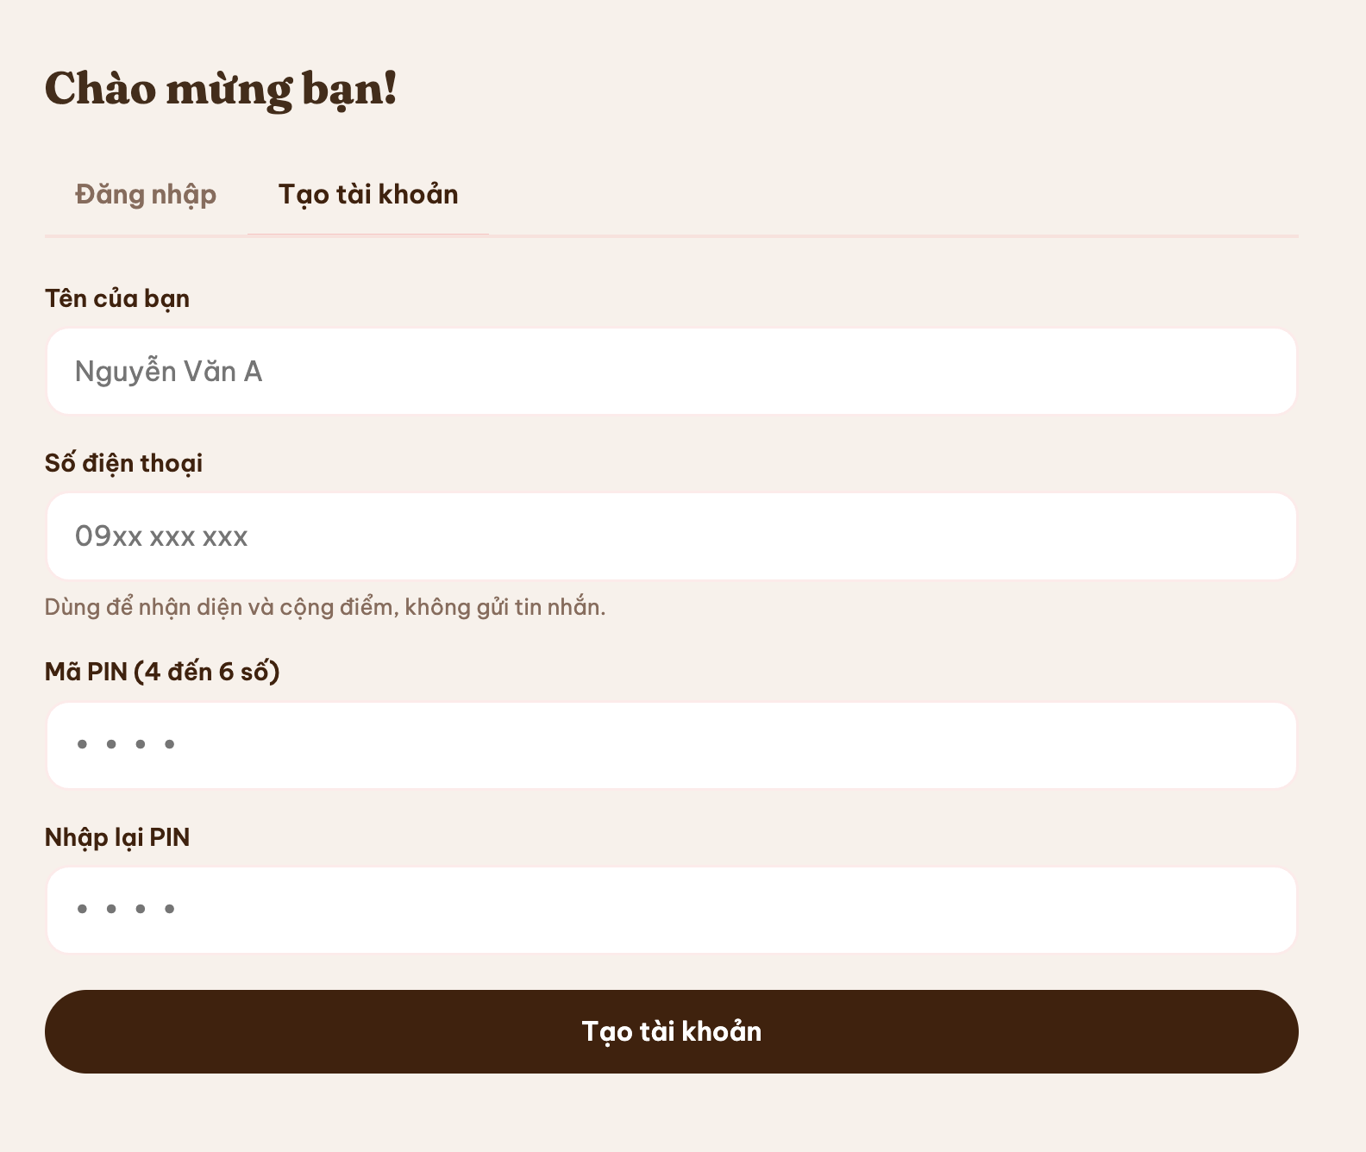

- ‘tên của bạn’ -> Họ và tên của bạn
- thêm phần điền link Facebook/ Instagram để mình gửi phần xác nhận đơn với khách

Trang đặt đơn:
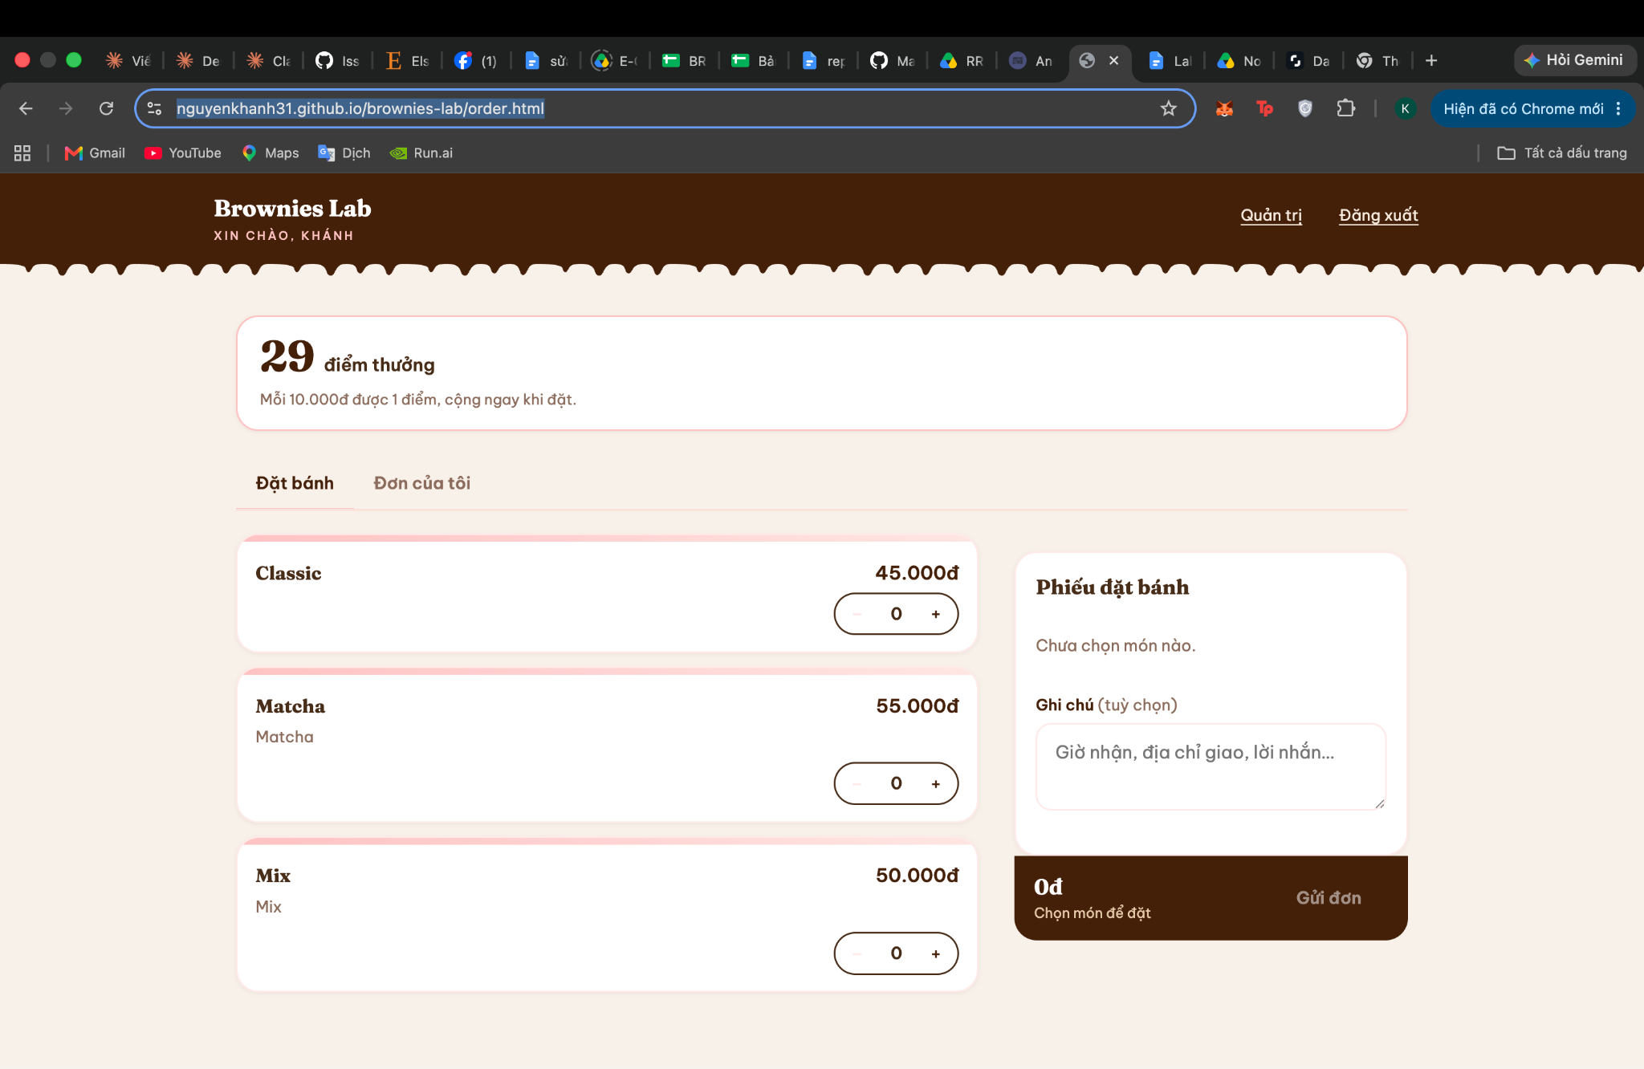
- Bên trái trên cùng, thêm logo cạnh tên Brownies Lab
- Thêm 1 ô mô tả
  - thời gian mở đơn order + ngày hẹn trả bánh + thời gian trả bánh
(VD: chúng mình trả đơn vào t2 và t6 hàng tuần, trả vào sáng (10h-11h) / chiều (15-16h) / chiều tối …)
  - freeship bán kính NEU 3km, ngoài bán kính này +5k/km
- ở phần điểm thưởng thay mô tả điểm thưởng thành 1 hộp = 1 điểm, đơn đầu +2 điểm, 10đ = 1 hộp free
- Phần đặt bánh
  - Thêm hình ảnh của từng bánh + “hộp 12 miếng ~ 120g”
  - thêm mô tả bánh:
CLASSIC
Đậm chocolate, mềm ẩm, đặc mịn từng miếng.

MATCHA
Matcha thanh dịu, mềm ẩm, ngọt vừa đủ.

MIX
Một hộp, hai vị — khỏi cần lựa chọn.

phần phiếu đặt bánh
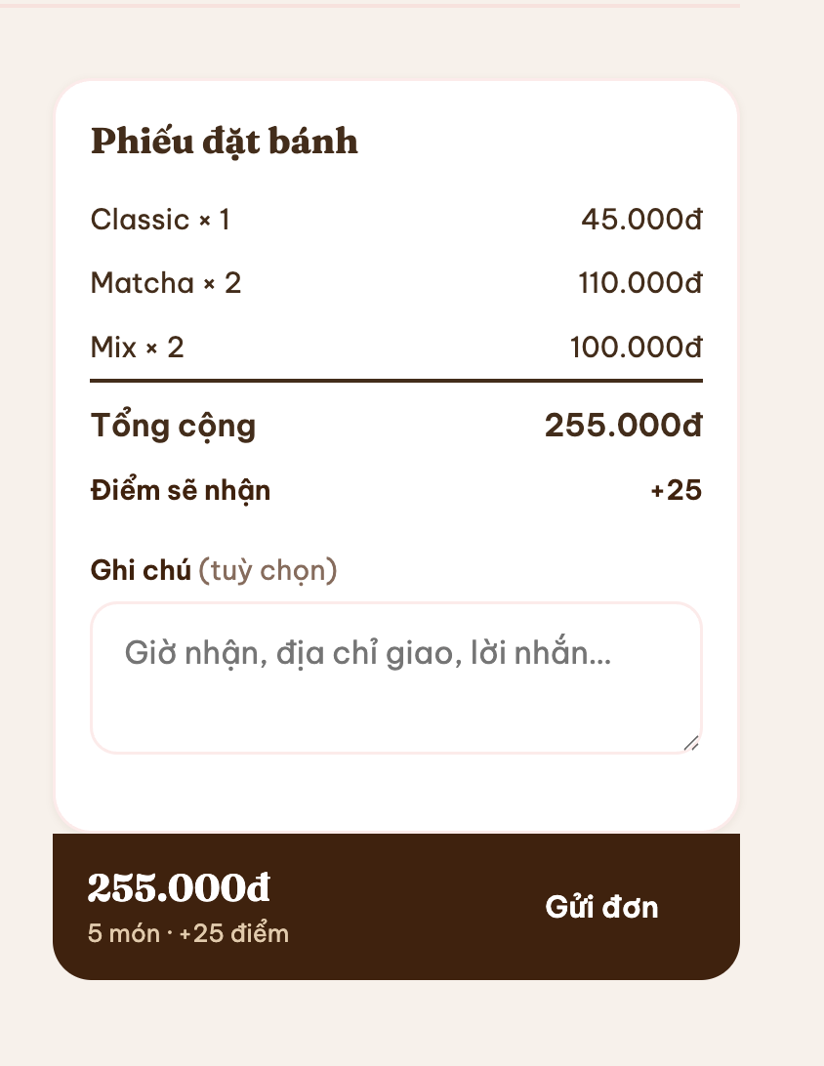
sửa phiếu đặt bánh:
- chỉ còn lại thông tin: số lượng bánh + tổng số tiền + điểm sẽ nhận + nút ‘Checkout/ Mua hàng/ Đến trang thanh toán..’

Thêm trang thanh toán (mới)
- gồm toàn bộ thông tin của phiếu đặt bánh
- thêm phần ‘Người đặt và người nhận bánh có phải là cùng 1 người không?’
  - nếu không, thêm phần thông tin người nhận: Họ tên, sđt, lời nhắn đến người nhận.
- thêm ‘địa chỉ nhận bánh’ :
  - Nhận bánh tại NEU: ghi cụ thể tòa nhà + phòng học/giảng đường + tầng (nếu có)
  - Giao bánh tận nơi: ghi chi tiết địa chỉ để sốp tính khoảng cách và báo phí ship (nếu có) chính xác nhất.
- thêm ‘ngày nhận bánh’ - 2 options:
  - T2 (ngày/tháng)
  - T6 (ngày/tháng)
- thêm ‘thời gian nhận bánh’ - 3 options:
  - sáng (10-11h)
  - trưa (12-13h)
  - chiều (15-16h)
- thêm phần ghi chú

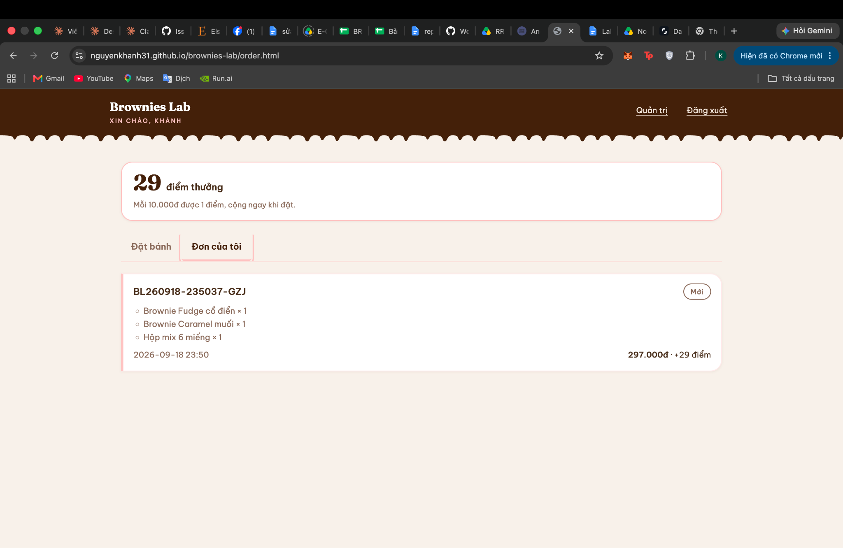
- Trang này thêm trạng thái thanh toán và xác nhận để khách nhìn, khách đặt đơn hiện đã gửi → page mình nhắn tin xong vào trang admin chỉnh trạng thái → hiện ở đơn hàng đã xác nhận, trạng thái thanh toán tương tự
- thêm nút thanh toán trước và trang thanh toán trước, để qr của mình và phần up ảnh, ảnh lưu vào drive gắn link với sheet, trang admin phải hiện ra ảnh khách chuyển tiền → mình kiểm tra xác nhận và ấn nút để xác nhận thanh toán của khách → hiển thị trạng thái ở trang đơn của tôi là đã thanh toán
- Sửa lại logic điểm thưởng, tính theo số hộp ( 1 hộp + 1 điểm, lần đầu đặt của từng KH + 2)

